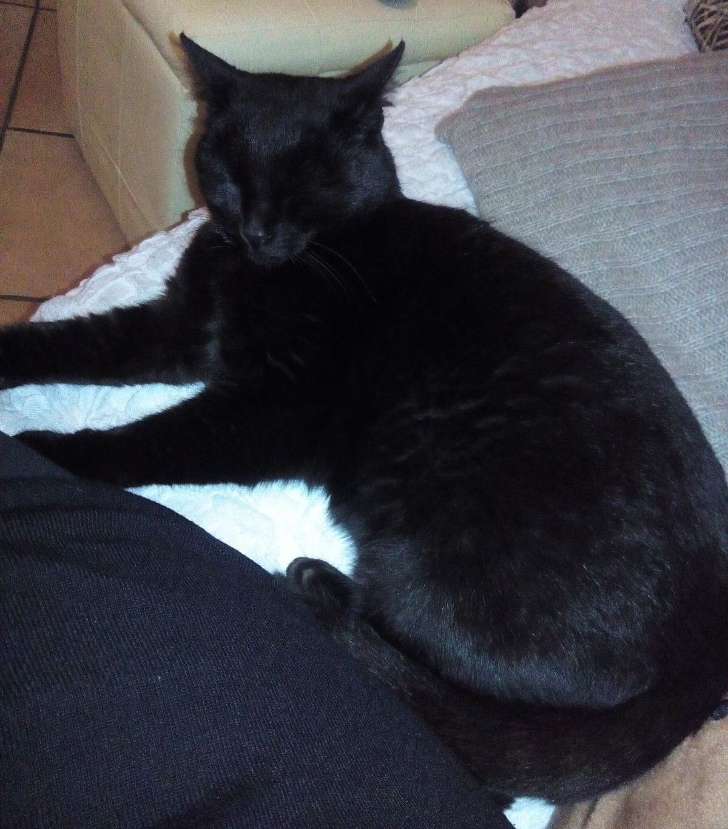

GATTINA TROVATA A RAVENNA IN VIA CHIAVICA ROMEA

Questa gattina è stata trovata in zona via Chiavica Romea all’inizio di dicembre.
Evidentemente abituata in casa, crediamo si sia smarrita.
Chi la stesse cercando può contattare la famiglia che la ospita: 3493425559 .

Data annuncio 20.12 .2106

